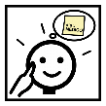

MANDO A DISTANCIA: MEMORIZAR UNA CANCIÓN

ASÍ ES COMO PUEDES REDUCIR

REDUCIR, REUTILIZAR Y RECICLAR

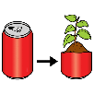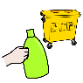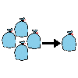



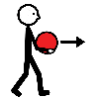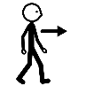

LLEVA UNA BOLSA CUANDO VAYAS A COMPAR



COMPRA SOLO AQUELLO QUE REALMENTE VAS A USAR



APAGA LAS LLUCES CUANDO SALGAS DE TU CUARTO

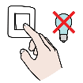

CIERRA BIEN LOS GRIFOS QUE GOTEAN EN EL BAÑO

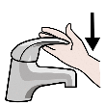



MANDO A DISTANCIA: MEMORIZAR UNA CANCIÓN



REDUCIR, REUTILIZAR Y RECICLAR

ESTAS SON FORMAS PARA REUTILIZAR



SI RECIBES UN REGALO NUNCA TIRES EL PAPEL

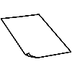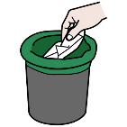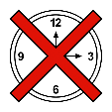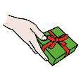

PUEDES HACER ARTE O ALGO LINDO CON ÉL

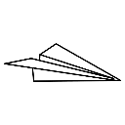

JUGUETES QUE NO QUIERAS LOS PUEDES DONAR

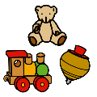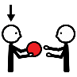

SIEMPRE HAY ALGUIEN QUE NO TIENE NADA PARA JUGAR

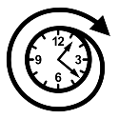



MANDO A DISTANCIA: MEMORIZAR UNA CANCIÓN

REDUCIR, REUTILIZAR Y RECICLAR



SEPARA LAS DE PLÁSTICO Y LAS QUE SON DE VIDRIO

Y NO OLVIDES RECICLAR

ARREGLA LOS PERIÓDICOS, REVISTAS Y CARTÓN





SEPARA LAS BOTELLAS Y LAS LATAS DE ALUMINIO

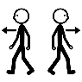

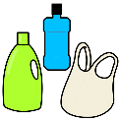

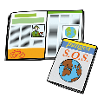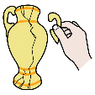

Y LLEVA TODO LISTO A UN CENTRO DE RECOLECCIÓN

